消费品召回计划

生产者名称 | 邵东县教科纸品印刷有限责任公司
产品名称 | 作业本
品牌 | 教科
涉及数量 | 25000本
型号/规格 | 140mm*200mm
生产起止日期 | 2020-10-12 ~ 2020-10-25
生产批号/批次 | 2020年10月12日
产品描述及外观图片 | 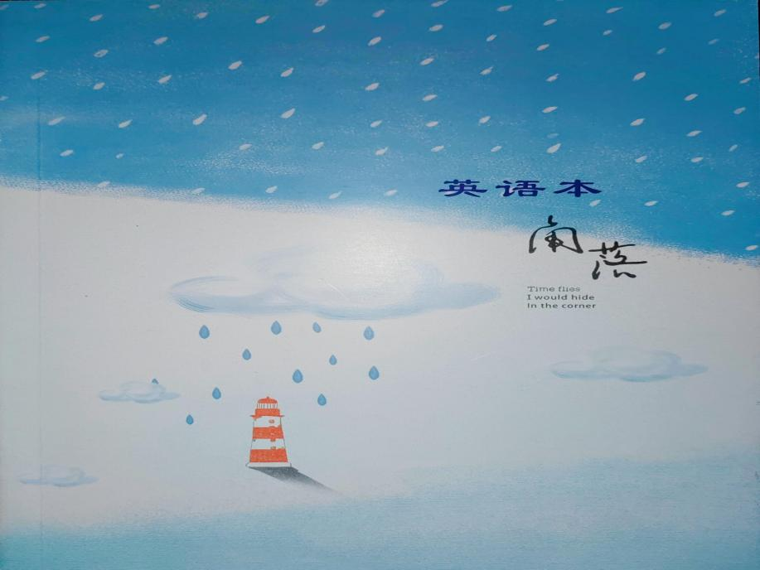  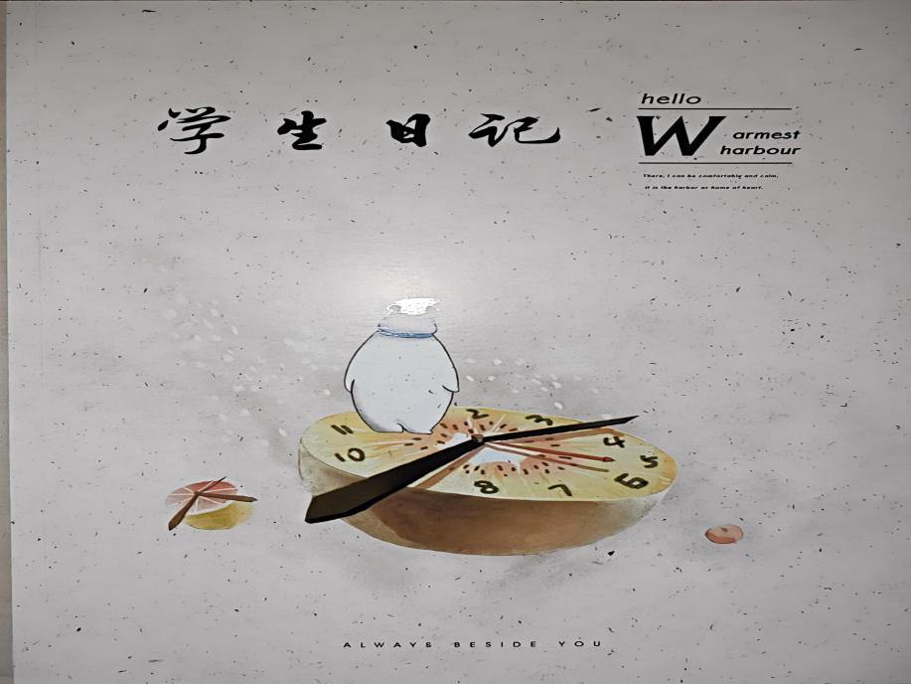  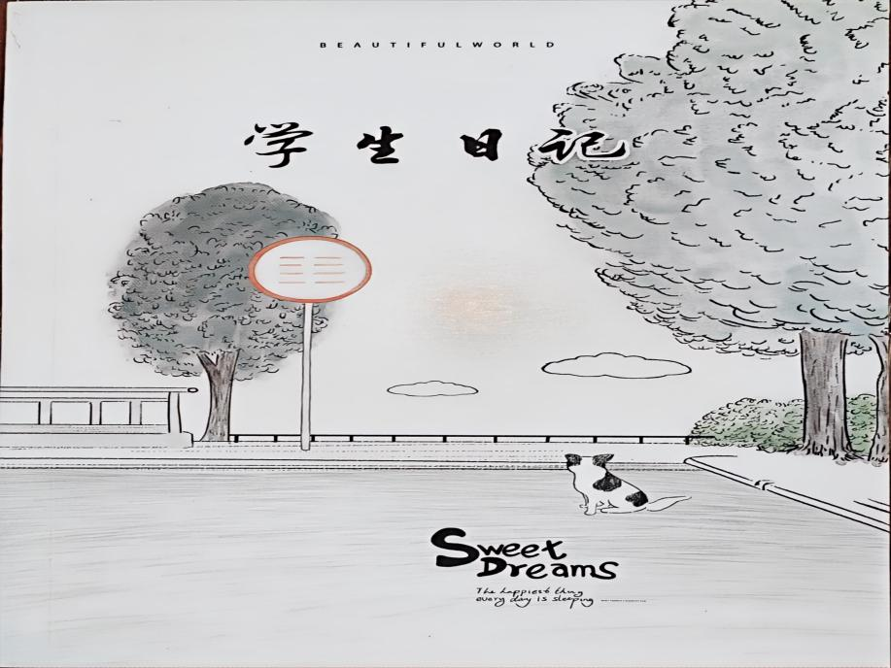
存在的缺陷 | 由于D65亮度项目不符合GB 40070－2021《儿童青少年学习用品近视防控卫生要求》标准
可能导致的后果 | 可能会造成学生视觉疲劳、视网膜损伤或诱发视力下降的安全风险
避免损害发生的应急处置方式 | 立即停止销售，公告告知消费者停止使用
具体召回措施 | 免费退换货
召回负责机构 | 邵东县教科纸品印刷有限责任公司
召回联系方式 | 唐步桥 18673497788
召回进度安排 | 2025年9月9日至2025年11月8日
其他需要报告的内容 | 无
其他信息 | 用户可登录国家市场监督管理总局缺陷产品召回技术中心网站（www.samrdprc.org.cn）、中国产品安全与召回信息网（www.recall.org.cn），关注微信公众号（SAMRDPRC），了解更多信息，反映缺陷线索。
（注：仅对外公开召回计划与召回新闻稿）

